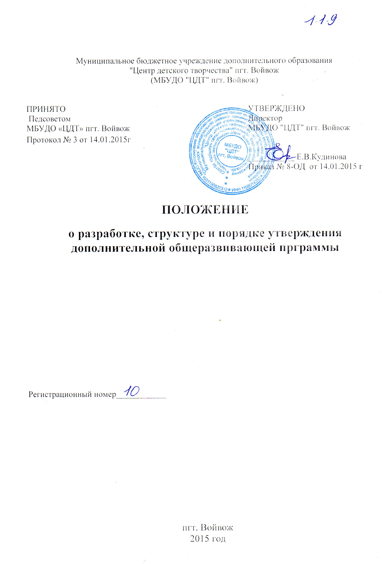
1.Общие положения
1.1.Положение о разработке, структуре и порядке утверждения дополнительной общеразвивающей программы МБУДО "ЦДТ" пгт. Войвож (далее – Положение) разработано в соответствии с Федеральным Законом от 29.12.2012 г. № 273-ФЗ «Об образовании в Российской Федерации», Письмом Министерства образования и науки Российской Федерации от 11.12.2006 г. № 06-1844 «О примерных требованиях к программам дополнительного образования детей», Уставом МБУДО "ЦДТ" пгт. Войвож.
1.2.Положение устанавливает единые требования к структуре и оформлению, а также регламентирует порядок принятия и утверждения дополнительной общеразвивающей программы в МБУДО "ЦДТ" пгт. Войвож (далее – Центр).
1.3.Основные понятия, используемые в Положении:
1.3.1.Программа - комплекс основных характеристик образования (объем, содержание, планируемые результаты), организационно-педагогических условий и форм аттестации, который представлен в виде учебно-тематического плана, содержания программы, а также оценочных и методических материалов.
1.3.2.Учебный план - документ, который определяет перечень, трудоемкость, и распределение по периодам обучения учебных предметов (дисциплин), иных видов учебной деятельности.
1.3.3.Направленность образования - ориентация образовательной программы на конкретные области знания и (или) виды деятельности, определяющая ее предметно-тематическое содержание, преобладающие виды учебной деятельности обучающегося и требования к результатам освоения образовательной программы.
1.4.Содержание образования в объединениях Центра определяется дополнительной общеразвивающей программой, разрабатываемой, принимаемой и реализуемой Центром самостоятельно, и должно содействовать взаимопониманию и сотрудничеству между участниками образовательных отношений, учащимися независимо от расовой, национальной, этнической, религиозной и социальной принадлежности, учитывать разнообразие мировоззренческих подходов, способствовать реализации права учащихся на свободный выбор мнений и убеждений, обеспечивать развитие способностей учащихся, формирование и развитие его личности в соответствии с принятыми в семье и обществе духовно-нравственными и социокультурными ценностями.
1.5.Дополнительная общеразвивающая программа Центра (далее – Программа) - документ, отражающий концепцию педагога в соответствии с
условиями, методами и технологиями достижения запланированных
результатов; модель учебного курса, отражающая процесс взаимодействия педагога и ребенка, обоснование содержания и технологии передачи образования; программа, расширяющая одну из областей основного образования; индивидуальный образовательный маршрут ребенка, при
прохождении которого он выйдет на определенный уровень образованности; составная часть образовательной программы Центра, позволяющая учащемуся самоопределиться и реализовать себя в данном направлении деятельности.
1.6.Дополнительная общеразвивающая программа хранится у педагога дополнительного образования и руководителя структурного подразделения, курирующего деятельность педагога.

2.Цели и задачи, дополнительных общеразвивающих программ

2.1.Цель Программы - обеспечение обучения, воспитания, развития обучающихся. В связи с этим содержание дополнительной общеразвивающей программы должно соответствовать:
- достижениям мировой культуры, российским традициям, культурно-национальным особенностям регионов;
- соответствующему уровню общего образования (дошкольному, начальному общему, основному общему, среднему общему образованию);
- направленностям дополнительных общеразвивающих программ (художественно-эстетическая, физкультурно-спортивная, эколого-биологическая, научно-техническая, социально-педагогическая, культурологическая);
- современным образовательным технологиям, отраженным в принципах обучения (индивидуальности, доступности, преемственности, результативности); формах и методах обучения (дифференцированного обучения, занятиях, конкурсах, соревнованиях, экскурсиях, походах и т.д.); методах контроля и управления образовательным процессом (анализе результатов деятельности детей); средствах обучения (перечне необходимого оборудования, инструментов и материалов в расчете на каждого обучающегося в объединении);
быть направлено на:
- формирование и развитие творческих способностей детей;
- создание условий для развития личности учащегося;
- развитие мотивации личности учащегося к познанию и творчеству;
- обеспечение эмоционального благополучия ребенка;
- приобщение учащихся к общечеловеческим ценностям;
- профилактику асоциального поведения;
- создание условий для социального, культурного и профессионального самоопределения, творческой самореализации личности учащегося, его интеграции в системе мировой и отечественной культуры;
- целостность процесса психического и физического, умственного и духовного развития личности учащегося;
- укрепление психического и физического здоровья учащегося;
- взаимодействие педагога дополнительного образования с семьей.

3.Классификация дополнительных общеразвивающих программ

3.1.Примерная программа - учебно-методическая документация (примерный учебный план, примерный календарный учебный график, примерные рабочие программы учебных предметов (дисциплин), определяющая рекомендуемые объем и содержание образования определенного уровня и (или) определенной направленности, планируемые результаты освоения программы, примерные условия образовательной деятельности, включая примерные расчеты нормативных затрат оказания государственных услуг по реализации образовательной программы.
3.2.Модифицированная программа – программа, изменяемая с учетом особенностей организации, формирования разновозрастных и разноуровневых групп обучающихся, режимом и временными параметрами осуществления деятельности, нестандартностью индивидуальных результатов обучения и воспитания. Диагностика результатов работы по таким программам связана с демонстрацией достижений обучающихся (например, в форме концерта, выставки, выступления на соревнованиях, конкурсах, конференциях и др.), но не отрицаются и количественные показатели знаний, умений и навыков; коррективы вносятся в программу педагогом и не затрагивают основ традиционной структуры занятий и концептуальных аспектов образовательного процесса.
3.3.Адаптированная программа - общеразвивающая программа, адаптированная для обучения лиц с ограниченными возможностями здоровья с учетом особенностей их психофизического развития, индивидуальных возможностей и при необходимости обеспечивающая коррекцию нарушений развития и социальную адаптацию указанных лиц.
3.4.Авторская программа – форма, полностью написанная педагогом или коллективом педагогов, которая содержит предложения по решению проблемы образования, обязательно отличается новизной, актуальностью; содержит гипотезу и концептуальное обоснование: цель, задачи и ожидаемые результаты; способы диагностики результатов на промежуточных и конечных этапах, разработанные по логике замысла учебно-тематического плана с кратким описанием занятий, характера заданий, форм организации образовательной деятельности; описание методики, способов и средств достижения программной цели, обеспечение ресурсами (материально-техническими, кадровыми и пр.) и средствами обучения.

4.Структура дополнительной общеразвивающей программы
4.1.Структура Программы выглядит следующим образом:
- Титульный лист
- Пояснительная записка;
- Учебно-тематический план;
- Содержание изучаемого курса;
- Методическое обеспечение программы;
- Список литературы.
4.2.На титульном листе рекомендуется указывать:
- полное наименование образовательного учреждения;
- где, когда и кем утверждена Программа;
- название Программы;
- возраст детей;
- срок реализации Программы;
- ФИО, должность автора (ов) Программы;
- название города, населенного пункта, в котором реализуется Программа;
- год разработки Программы.
4.3.В пояснительной записке к Программе следует раскрыть:
- направленность Программы (туристско-краеведческая, физкультурно-спортивная, социально-педагогическая и др.);
- новизну, актуальность, педагогическую целесообразность;
- цель и задачи Программы;
Цель программы – предполагаемый результат образовательного процесса, к которому должны быть направлены все усилия педагога и обучающихся. Она может быть глобального масштаба (изменение формирования мировоззрения личности, ее культуры через новую образовательную систему); общепедагогического плана (нравственное воспитание личности, сплочение детского коллектива через создание авторской технологии и др.); дидактического плана (развитие личностных качеств, обучение, организация полноценного досуга, создание новой методики).
Конкретизация цели проходит в ходе определения задач – путей достижения цели. Они должны соответствовать содержанию и методам предлагаемой деятельности. Формулировка задач должна включать ключевое слово, определяющее действие (оказать, отработать, освоить, организовать и т. д.).
Если цель – это стратегия действий, то задача – тактика действия.
Цели и задачи должны быть: конкретными, измеримыми, достижимыми, реалистичными, ограничены во времени.
Обучающие, развивающие и воспитательные задачи также должны быть направлены на формулирование Универсальных учебных действий (УУД):
Универсальные учебные действия | Образовательные результаты | Задачи программы
Личностные | Личностные | Воспитательные
Регулятивные | Метапредметные | Развивающие
Познавательные | Метапредметные | Развивающие
Коммуникативные | Метапредметные | Развивающие
- | Предметные | Обучающие

- отличительные особенности данной Программы от уже существующих;
- возраст детей, участвующих в реализации данной Программы;
- сроки реализации Программы (продолжительность образовательного процесса, этапы);
- формы и режим занятий;
- ожидаемые результаты и способы определения их результативности;
- формы подведения итогов реализации дополнительной образовательной программы (выставки, фестивали, соревнования, учебно-исследовательские конференции и т.д.).
Также следует дать характеристику детского объединения: состав группы, особенности набора детей, форма занятий, год обучения, психолого-педагогические особенности, количество занятий и учебных часов в неделю (на группу), количество учебных часов за год.
4.4.Учебно-тематический план
Программы может содержать перечень разделов, тем, количество часов по каждой теме с разбивкой на теоретические и практические виды занятий. Если программа рассчитана более чем на год обучения, то тематический план составляется на каждый год, а все остальные разделы программы могут быть общими (при нагрузке 4 часа в неделю – в год 144 часа, 6 часов в неделю – в год 216 часов,9 часов в неделю-324 часа).
4.5.Содержание Программы, возможно, отразить через краткое описание тем (теоретических и практических видов занятий) и предполагает выделение в тексте разделов и тем внутри разделов. В программе указывается общее количество часов, отведенных планом на изучение курса, и распределение часов по разделам и темам.
4.6.Методическое обеспечение Программы - обеспечение методическими видами продукции (разработки игр, бесед, походов, экскурсий, конкурсов, конференций и т.д.); рекомендаций по проведению практических работ, дидактический и лекционный материалы, существующие методики. В этом разделе намечаются пути решения программных задач. Описываются методы и технологии преподавания. Каждое занятие должно обеспечивать развитие личности учащегося.
Методическое обеспечение должно быть представлено в форме таблицы со следующими разделами:
№ п./п. | Тема | Форма занятий |  | Контроль усвоения знаний, умений и навыков | Дидактические материалы
Первый год обучения
1 |  | теория
1 |  | практика

Основными формами проведения занятий могут быть: лекции, беседы, встречи, дискуссии, экскурсии, игры, праздники, викторины, выставки, концерты и др.
4.7.Планируемые результаты - требования к знаниям и умениям, критерии оценки. Здесь оценивается эффективность выполнения программы. В этом разделе необходимо дать характеристики знаний, умений, навыков по данному курсу; знание определяется в соответствии с теоретическими пунктами программы, умение - с практическими. Если программа рассчитана более чем на 1 год, то необходимо для каждого года обучения определить критерии оценки результатов.
Принципиальное требование к данному разделу программы – разработка системы проверки результативности изучения обучающимися на основе описания планируемых результатов.
Результатом обучения обучающихся по программе является: определенный объем знаний, умений и навыков, развитие способностей, повышение престижа объединений, улучшение показателей адаптации в обществе, участие объединения и его членов в массовых мероприятиях различного уровня: выставки, конкурсы, фестивали, соревнования, публикации.
Контроль за реализацией образовательной программы может проводиться в разных формах: контрольное занятие, итоговое занятие, тестирование, собеседование, зачет, защита творческих работ и проектов, конференция, олимпиада, конкурс, соревнование.
4.8.Приводится список рекомендуемой и используемой литературы для педагога и детей (два списка). Указываются: Ф.И.О. автора, заглавие, подзаголовок, составитель, редактор, художник, место издания, издательство, год издания, иллюстрации.
4.9.Приложения. Не обязательный раздел, в который могут быть включены: правила техники безопасности, справочные таблицы, тесты, дидактические материалы, план методической работы педагога, план учебно-воспитательной работы в творческом объединении и т. д.

5.Порядок принятия и утверждения дополнительной общеразвивающей программы

5.1.Дополнительная общеразвивающая программа дополнительного образования детей рассматривается на Методическом совете и принимается на Педагогическом совете, утверждается приказом директора Центра.
5.2.На титульном листе должны присутствовать гриф о рассмотрении
и принятии программы с указанием номеров протоколов и даты рассмотрения; гриф об утверждении программы директором со ссылкой на приказ по учреждению (номер приказа и дата подписания приказа).

